大学生创新创业训练计划项目简介
项目名称 | 面向LoRa设备的连续双帧射频指纹提取与识别技术
项目级别 | 国家级创新训练项目 | 项目编号 | 202510286066
项目负责人 | 曹睿 | 指导老师 | 吴文甲
项目成员 | 昝召朋，赵子辰，刘博文
项目介绍 | 本项目围绕面向LoRa设备的连续双帧射频指纹提取与识别技术展开研究，旨在设计一种高精度、稳定性强的设备身份识别方案，提升 LoRa 网络的安全性，防范潜在恶意攻击。项目通过采集连续双帧信号，完成同步、特征提取、数据增强等预处理步骤，提取设备固有射频特征，构建射频指纹数据库。随后结合机器学习优化分类模型，实现在多信道条件下的高效识别。在此基础上，进一步引入深度学习、自适应信道补偿与集成学习等策略，增强系统在复杂环境下的泛化能力与鲁棒性。
项目特色与创新：
- 将射频指纹技术应用于物联网场景
LoRa适合需要长距离传输的应用场景，并且LoRa设备通常采用低功耗设计，能够在电池供电的情况下持续运行数年，非常适合传感器和物联网设备。其在复杂和嘈杂的环境中具有较强的抗干扰能力，可以有效地进行数据传输。
- 基于连续双帧的射频指纹特征
采用连续双帧射频指纹技术，利用双帧信号的相位、载波频偏等特征，并且信号经历瞬态，半稳态和稳态阶段，可提取更为丰富的指纹特征，增强了指纹特征的稳定性和区分度，提高了对LoRa设备的识别准确性。
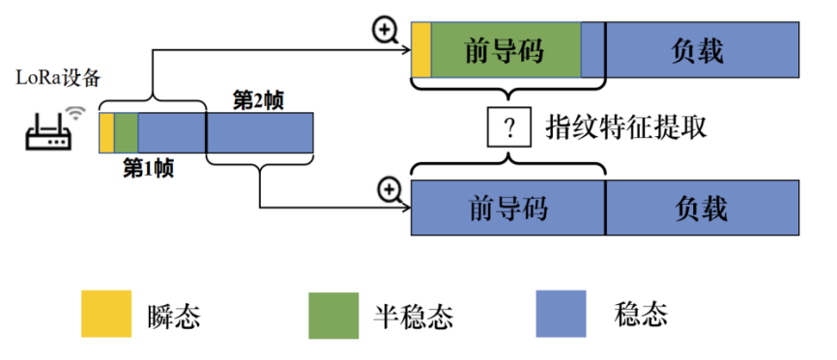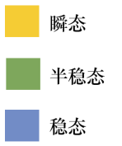
现有成果：
截至中期，项目已完成 LoRa 信号的系统采集与预处理，构建覆盖三类共41台终端的射频指纹数据库，并提出多种基于连续双帧特征的分类模型。其中，CFO 特征结合 KNN 分类器在同一天准确率达 99.8%，跨天达 93%，显示出较强的稳定性与识别能力。项目还复现并适配了 DR-RFF 和 DeepCRF 等深度模型，丰富模型对比体系。
项目预期成果：
对现有成果进行系统整理和技术完善，计划形成具有自主知识产权的发明专利并推动成果转化。

